«Важность участия родителей в кружке «Мастерилка с Петрушкой».

Латышева А.В.,
педагог дополнительного образования
Дома Детского Творчества «Ритм»

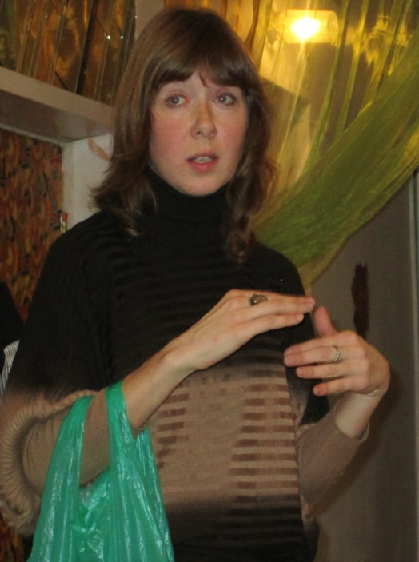
Оригинальность занятий «Мастерилка с Петрушкой» заключается в том, что система художественно-эстетического воспитания сочетается с игровым процессом, который представляет собой игру с перчаточными куклами. Такое вступление побуждает ребёнка к творческой активности, снимает напряжение, скованность, закомплексованность; поведение принимает характер открытости, естественности, детской непосредственности.
Особое внимание уделяется комплексным занятиям, в процессе которых дети осваивают несколько видов художественной деятельности.
Для успешной социальной адаптации маленьких детей и создания комфортной обстановки занятия проходят в детско-родительской группе. Родители являются активными участниками и помогают детям выполнять задания.

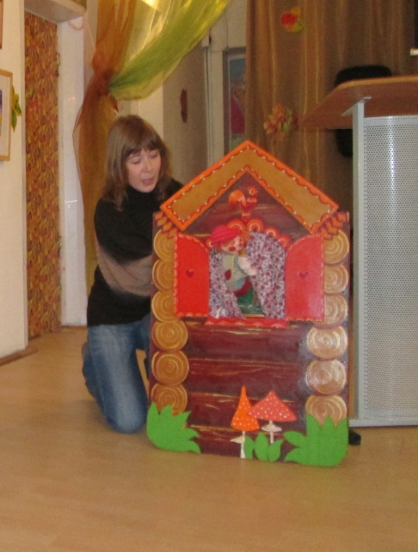
В начале занятия малыши смотрят небольшие инсценировки, которые разыгрывает педагог. Встреча с перчаточной куклой помогает ребятишкам расслабиться, снять напряжение, создает радостную атмосферу на занятиях. Таким образом, у малышей появляются положительные эмоции, желание пообщаться с куклой, поздороваться, представиться, покормить, попоить из ладошек, погладить и т.д. И в итоге сделать для куклы – персонажа сюрприз или подарок.
Опыт показывает, что при артистизме, эмоциональности педагога и активной помощи родителей, дети прекрасно справляются с полным объёмом работы.
Авторские рукотворные куклы и декорации создают яркие, неизгладимые впечатления и атмосферу праздника на занятии. Такие занятия связаны с радостью. Радость повышает уверенность в своих силах и формирует позитивное отношение к жизни.
Вторая часть доклада представляет собой появление из-за ширмы Петрушки. Петрушка общается с участниками семинара и предлагает сделать несложную работу.
Такая практическая часть позволит наглядно продемонстрировать важность игрового процесса в сочетании с родительским участием. Родители – участники семинара на своем опыте прочувствуют действенность такого побуждения ребёнка к творческому процессу и важность своего участия в нём.

